Министерство науки и высшего образования Российской Федерации
Федеральное государственное бюджетное образовательное учреждение
высшего образования «Кубанский государственный университет»

Кафедра вычислительных технологий

ОТЧЕТ
о выполнении лабораторной работы № 2
по дисциплине «Теория параллельных алгоритмов»

Выполнил:
Ахвердян Г. А.
Проверил: преподаватель
Нигодин Е. А.

Краснодар
2026
Тема работы: решение систем линейных уравнений методом Якоби.
Цель работы: распараллелить решение систем линейных уравнений методом Якоби.
Задание:
Составить последовательный алгоритм. Построить граф алгоритма. Исследовать на нём зависимости и возможности распараллеливания.
Выполнить параллельную реализацию.
Составить таблицу, отражающую сравнительное время выполнения последовательного и параллельных алгоритмов для разных размеров матриц на 2-х и 4-х ядрах.
Ход работы

Последовательный алгоритм
Метод Якоби – это итерационный метод решения системы линейных уравнений вида Ax = b.
Для системы уравнений:
$$a₁₁x₁ + a₁₂x₂ + ... + a₁ₙxₙ = b₁$$
$$a₂₁x₁ + a₂₂x₂ + ... + a₂ₙxₙ = b₂$$
$$...$$
$$aₙ₁x₁ + aₙ₂x₂ + ... + aₙₙxₙ = bₙ$$

Итерационная формула:
xᵢ⁽ᵏ⁺¹⁾ = (bᵢ - ∑ⱼ≠ᵢ aᵢⱼxⱼ⁽ᵏ⁾) / aᵢᵢ

где xᵢ⁽ᵏ⁺¹⁾ – значение i-ой переменной на (k+1) итерации, xⱼ⁽ᵏ⁾ – значение j-ой переменной на k итерации, aᵢⱼ – элементы матрицы коэффициентов, bᵢ – элементы вектора правой части.

Граф алгоритма

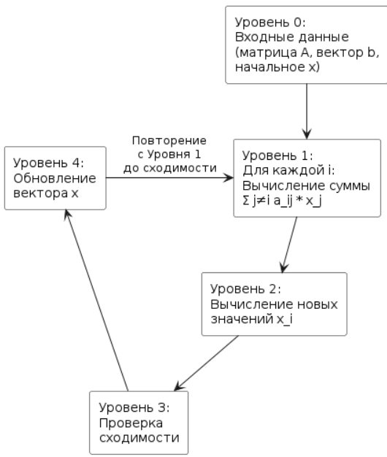
Рисунок 1 – Граф алгоритма

Зависимости и возможности распараллеливания
Основная зависимость: для вычисления xᵢ⁽ᵏ⁺¹⁾ используются все xⱼ⁽ᵏ⁾ с предыдущей итерации
Преимущество: внутри одной итерации вычисления для разных i независимы
Распараллеливание: можно распределить вычисление новых значений по разным потокам

Параллельная реализация
1. Распределение строк матрицы между потоками.
2. Каждый поток вычисляет свои компоненты нового вектора x.
3. Синхронизация после каждой итерации.

Реализация выполнена на C++ с использованием OpenMP. Размеры матриц: 120, 250, 500, 800. Количество потоков: 1, 2, 3, 4.
Директивы OpenMP:
- #pragma omp parallel – создание параллельной области
- #pragma omp for – распараллеливание цикла
- #pragma omp critical – защита общей переменной

Параллельная реализация метода Якоби:
void parallelJacobi(const vector<vector<double>>& A,
const vector<double>& b,
vector<double>& x,
double tolerance,
int maxIterations,
int num_threads) {
int n = A.size();
vector<double> x_new(n, 0.0);

for (int iter = 0; iter < maxIterations; iter++) {
double maxDiff = 0.0;
#pragma omp parallel num_threads(num_threads)
{
double local_maxDiff = 0.0;
#pragma omp for
for (int i = 0; i < n; i++) {
double sum = 0.0;
for (int j = 0; j < n; j++) {
if (j != i) {
sum += A[i][j] * x[j];
}
}
x_new[i] = (b[i] - sum) / A[i][i];

double diff = fabs(x_new[i] - x[i]);
if (diff > local_maxDiff) local_maxDiff = diff;
}

#pragma omp critical
{
if (local_maxDiff > maxDiff) maxDiff = local_maxDiff;
}
}
x = x_new;
if (maxDiff < tolerance) {
break;
}
}
}

Время выполнения
Последовательный алгоритм и параллельные версии
Размерность матрицы | Последовательный алгоритм (с) | Параллельное 2 потока (с) | Параллельное 3 потока (с) | Параллельное 4 потока (с)
120 | 0.107385 с. | 0.088503 с. | 0.092308 с. | 0.095784 с.
250 | 1.042218 с. | 1.229337 с. | 1.098528 с. | 1.024203 с.
500 | 4.594136 с. | 4.569262 с. | 4.522517 с. | 4.509437 с.
800 | 11.697920 с. | 11.659166 с. | 12.016043 с. | 11.941585 с

Анализ результатов
- Для малых матриц (120) – параллельные версии работают быстрее последовательной
- Для средних матриц (250-500) – результаты примерно одинаковые
- Для больших матриц (800) – параллельные версии не дают ускорения

Вывод
Разработан последовательный алгоритм и проанализированы его зависимости. Реализованы параллельные версии с использованием OpenMP. Проведены эксперименты для матриц размером от 120 до 800 на 2, 3 и 4 ядрах. Составлены таблицы времени.

Листинг А
Полный код программы

#include <iostream>
#include <omp.h>
#include <vector>
#include <iomanip>
#include <cmath>

using namespace std;

void sequentialJacobi(const vector<vector<double>>& A,
const vector<double>& b,
vector<double>& x,
double tolerance,
int maxIterations) {
int n = A.size();
vector<double> x_new(n, 0.0);

for (int iter = 0; iter < maxIterations; iter++) {
double maxDiff = 0.0;

for (int i = 0; i < n; i++) {
double sum = 0.0;
for (int j = 0; j < n; j++) {
if (j != i) {
sum += A[i][j] * x[j];
}
}
x_new[i] = (b[i] - sum) / A[i][i];

double diff = fabs(x_new[i] - x[i]);
if (diff > maxDiff) maxDiff = diff;
}

x = x_new;

if (maxDiff < tolerance) {
break;
}
}
}

void parallelJacobi(const vector<vector<double>>& A,
const vector<double>& b,
vector<double>& x,
double tolerance,
int maxIterations,
int num_threads) {
int n = A.size();
vector<double> x_new(n, 0.0);

for (int iter = 0; iter < maxIterations; iter++) {
double maxDiff = 0.0;

#pragma omp parallel num_threads(num_threads)
{
double local_maxDiff = 0.0;

#pragma omp for
for (int i = 0; i < n; i++) {
double sum = 0.0;
for (int j = 0; j < n; j++) {
if (j != i) {
sum += A[i][j] * x[j];
}
}
x_new[i] = (b[i] - sum) / A[i][i];

double diff = fabs(x_new[i] - x[i]);
if (diff > local_maxDiff) local_maxDiff = diff;
}

#pragma omp critical
{
if (local_maxDiff > maxDiff) maxDiff = local_maxDiff;
}
}

x = x_new;

if (maxDiff < tolerance) {
break;
}
}
}

void generateDiagonallyDominantMatrix(vector<vector<double>>& A, int n) {
for (int i = 0; i < n; i++) {
double sum = 0.0;
for (int j = 0; j < n; j++) {
if (i != j) {
A[i][j] = (rand() % 10) / 10.0 + 0.1;
sum += fabs(A[i][j]);
}
}
A[i][i] = sum + (rand() % 5 + 1);
}
}

void generateB(const vector<vector<double>>& A,
const vector<double>& x_true,
vector<double>& b) {
int n = A.size();
for (int i = 0; i < n; i++) {
b[i] = 0;
for (int j = 0; j < n; j++) {
b[i] += A[i][j] * x_true[j];
}
}
}

int main() {
setlocale(LC_ALL, "RU");

vector<int> sizes = { 120, 250, 500, 800 };
vector<int> threads = { 1, 2, 3, 4 };

double tolerance = 1e-6;
int maxIterations = 1000;

cout << fixed << setprecision(6);
cout << "МЕТОД ЯКОБИ\n";

for (int n : sizes) {
cout << "\n--- Размер системы: " << n << " ---\n";

vector<vector<double>> A(n, vector<double>(n));
vector<double> b(n);
vector<double> x_true(n);
vector<double> x(n, 0.0);

for (int i = 0; i < n; i++) {
x_true[i] = rand() % 10 + 1;
}

generateDiagonallyDominantMatrix(A, n);
generateB(A, x_true, b);

double start, end;

for (int t : threads) {
x.assign(n, 0.0);

if (t == 1) {
start = omp_get_wtime();
sequentialJacobi(A, b, x, tolerance, maxIterations);
end = omp_get_wtime();
}
else {
start = omp_get_wtime();
parallelJacobi(A, b, x, tolerance, maxIterations, t);
end = omp_get_wtime();
}

double time = end - start;

if (t == 1) {
cout << "Последовательный (1 поток): " << time << " с\n";
}
else {
cout << " Потоков " << t << ": " << time << " с\n";
}
}
}

return 0;
}

